附件1

2022年上半年沈阳市高级中学、中等职业学校、

中等职业学校实习指导教师资格认定指南

- 网上申报
本次高级中学、中等职业学校、中等职业学校实习指导教师资格认定工作采取中国教师资格网和沈阳政务服务网双向申请报名的方式进行。
1.申报时间：2022年6月21日至6月30日
2.申报方式：申请人须先登录中国教师资格网（http://www.jszg.
edu.cn)，从“教师资格认定申请人网报入口”进行报名，认定机构选择“沈阳市教育局”；在中国教师资格网申报成功后，务必再登录沈阳政务服务网进行注册申请（使用谷歌浏览器，在地址栏中输入http://zwfw.shenyang.gov.cn/，或者搜索“沈阳政务服务”，注册帐号完成申请，申报操作指南详见附件）。
3.沈阳政务服务网申报时，在“是否使用物流”选项中，选择“是”的，认定审核通过后证书实行免费邮寄；选择“否”的，认定审核通过后证书需到指定地点自取。
二、现场确认
在中国教师资格网信息核验成功且在沈阳政务服务网申请信息填写完整的申请人可不必到现场进行确认，信息核验不成功的或需要到现场确认的申请人需到现场进行确认。
1.确认时间：2022年6月30日至7月4日（上午8：30-11：30，下午13：00-16：30，周六、周日不休息）。
2.确认地点：沈阳市政务服务中心（沈阳市沈河区市府大路260号E1—E6窗口）
3.需要到现场确认的几种情况
⑴认定系统无法验证申请人普通话水平测试等级的，需现场核验《普通话水平测试等级证书》原件。
⑵驻沈部队现役军人和现役武警在沈阳市的中国公民。
⑶符合条件的港澳台居民。
⑷居住证办理时间超过一年，已办理延期者，现场确认时需提供延期证明材料或网上截图。
⑸其他需要到现场确认的申请人。
特别提示：信息核验不成功的或需要到现场确认的申请人，要在现场确认时间内到确认地点进行现场确认，未进行现场确认者不予认定。
咨询电话：024-22891680
024-83963710（现场确认期间）

附件
沈阳政务服务网申报操作指南
请申请人先完成中国教师资格网报名后，使用谷歌浏览器，在地址栏中输入http://zwfw.shenyang.gov.cn/，或者搜索“沈阳政务服务”，注册帐号步骤如下：
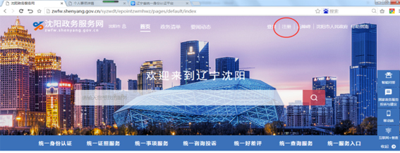
点击沈阳政务服务网右上角的注册按钮。
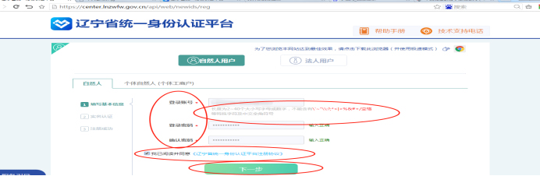
按照辽宁省统一身份认证平台网站要求自行设定登录帐号、登录密码、确认密码，在“我已阅读并同意《辽宁省统一身份认证平台注册协议》前面的小方框中点击，使之成为☑，点击下一步。
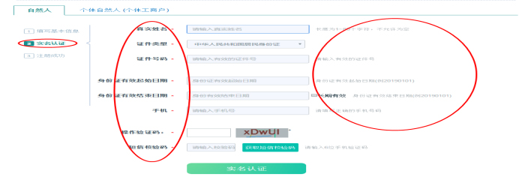
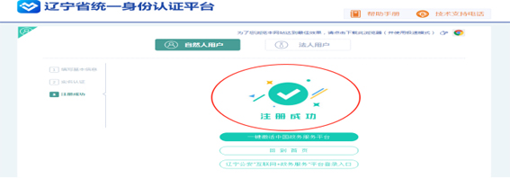
按照网站提示输入信息，点击“实名认证”。
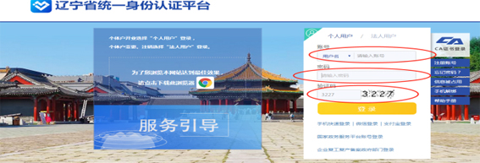
屏幕显示“注册成功”，点击“回到首页”。
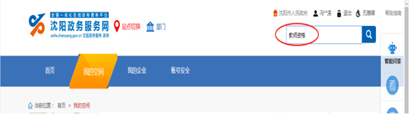
注册成功后直接登录，搜索“教师资格”。
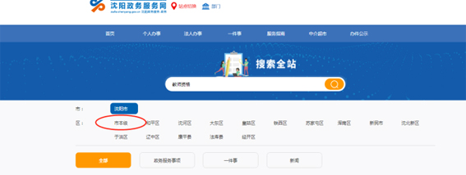
点击“市本级”。
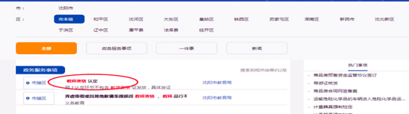
点击“教师资格认定”。
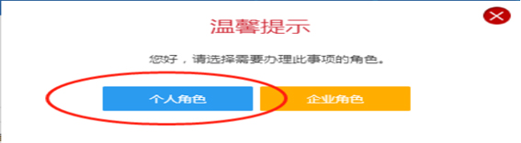
点击“个人角色”。
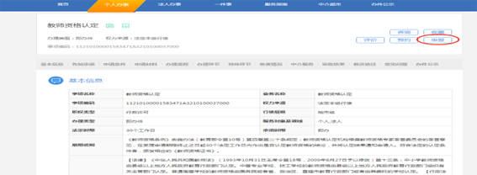
点击“申报”。
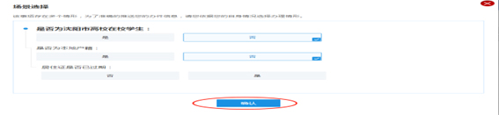
显示场景选择页面，根据自己的实际情况选择情形，点击“确认”。
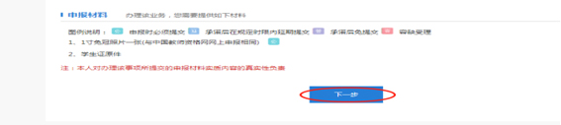
认真阅读申报材料要求，点击“下一步”。
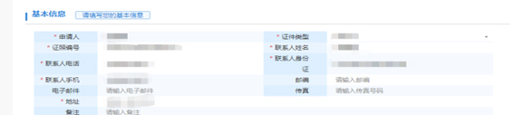

在基本信息处，红色星号内容为系统从注册信息中获取，无需修改。
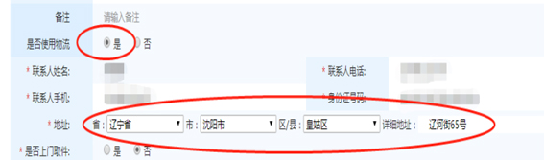
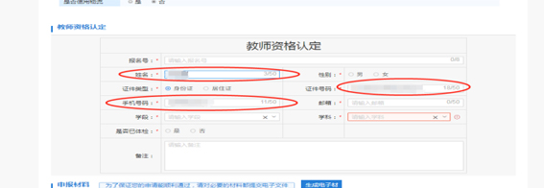
当“是否使用物流”项选择“是”时，需填写邮寄详细地址；“是否上门取件”项选择“否”。

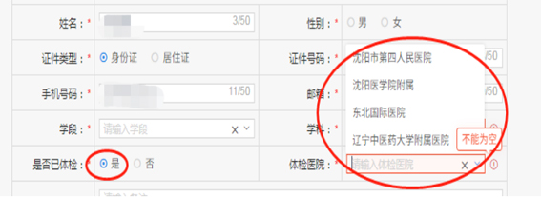
其中教师资格认定区域中的姓名、手机号码、证件号码内容为系统从注册信息中获取，无需修改。

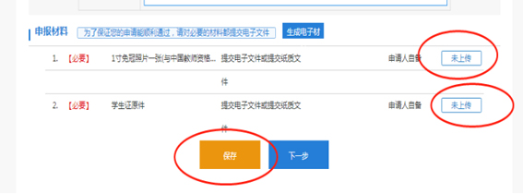
填写报名号（须与中国教师资格网上报名号一致），性别、学段根据实际情况选择，学科需手工填写。是否已体检选择“是”时，会出现指定体检医院列表，选择体检医院。

点击“未上传”，会弹出本地上传文件对话框。
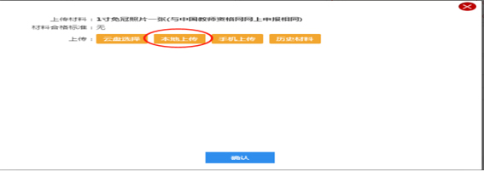
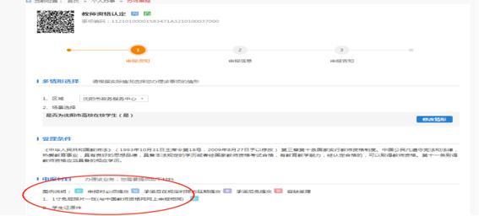
点击“本地上传”。上传完毕，点击“确认”。在上传个人照片时，上传图片格式为jpg或jpeg格式，文件应小于190K，并在此基础上尽量保证清晰。一寸证件照片的宽度设置300，高度设置418，保证上传照片的清晰度。

上传材料后，显示“已上传”字样。
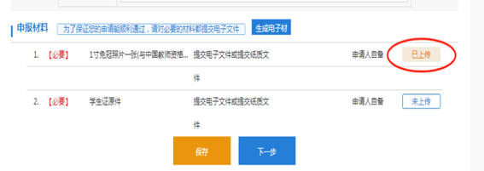
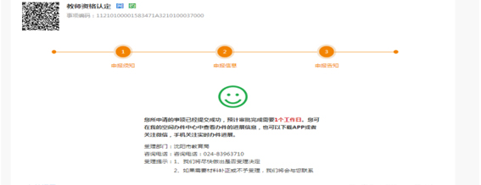
所有信息都填写并上传后，点击“保存”，显示“保存成功”，点击“下一步”。
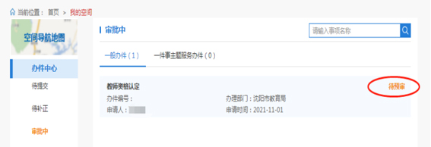
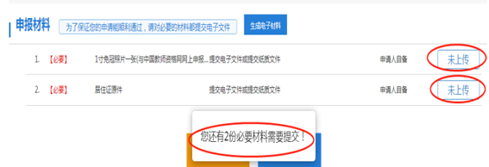
在我的空间→办件中心→审批中查看审批结果。

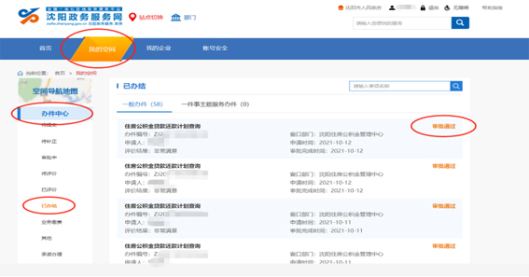
未上传相关材料，可以保存，但是如果未保存时选择下一步，屏幕会有错误提示。

在我的空间→办件中心→已办结，显示“审批通过”则说明已办结。

